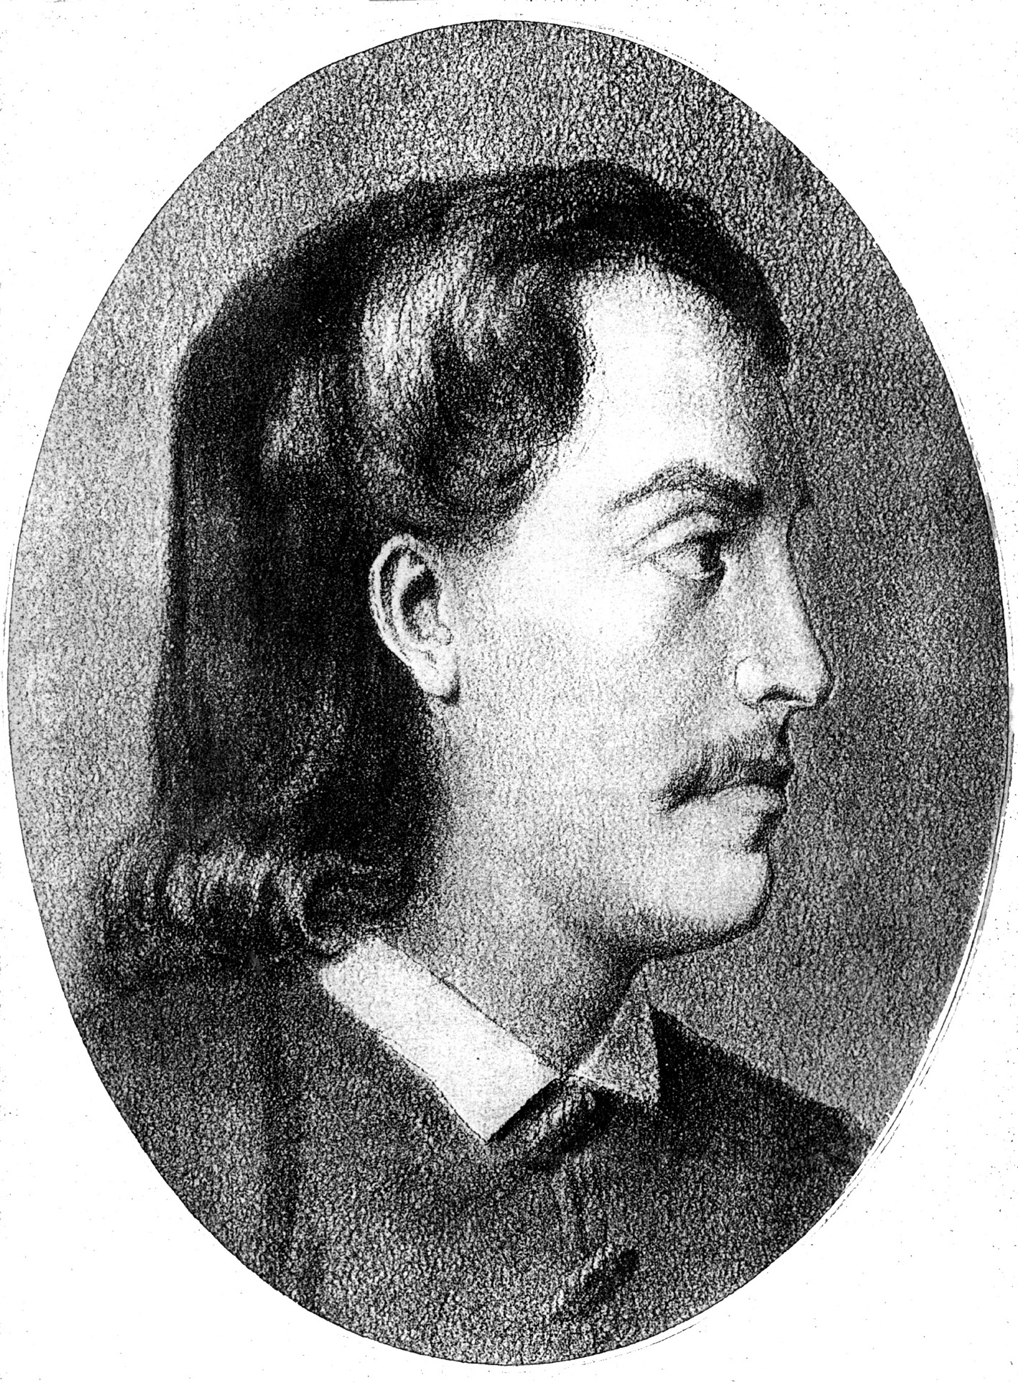
РЕПУБЛИКА СРБИЈА - ГРАД БЕОГРАД
ГРАДСКА ОПШТИНА СУРЧИН
ОСНОВНА ШКОЛА „БРАНКО РАДИЧЕВИЋ“
11275 Б О Љ Е В Ц И

Браће Кокар бр. 5, тел 8403-454, 8403-170

Е-маил: os_boljevci@yahoo.com

На основу члана 16. Закона о равноправности полова („Службени гласник РС“, број 104/2009, даље: Закон), директор Основне школ „Бранко Радичевић“ у Бољевцима доноси:

ПЛАН МЕРА
за отклањање или ублажавање неравномерне заступљености полова за период 01.01.2022.-31.12.2022. године

Овим планом се у складу са Законом, утврђују мере за отклањање или ублажавање неравномерне заступљености полова у Основној школи „Бранко Радичевић“, носиоци реализације, односно извршиоци планираних мера, рокови у којима ће се планиране мере реализовати и очекивани резултати тих мера.
Општи циљ овог плана јесте да се, постепеним реструктурирањем радне снаге, успостави равномерни однос полова у Основној школи „Бранко Радичевић“,.
Сви подаци у овом плану мера дати су са стањем на дан 01.01.2022. године.

ПЛАН МЕРА
- Подаци о послодавцу:
Назив: Основној школи „Бранко Радичевић“,
Седиште: Браће Кокар 5, 11275 Бољевци
Порески идентификациони број (ПИБ): 101541600
Матични број: 07021216
Шифра делатности: 8520

- Укупан број запослених, разврстан по полној структури:

Укупан број запослених | Мушкарци | Жене
59 | 8 | 51

- Укупан број руководећих радних места и извршилачких радних места, у складу са општим актом послодавца, према полној структури запослених:

Руководећа радна места | Мушкарци | Жене
Директор | 1 | 0
Помоћник директора | 0 | 1
Укупно | 1 | 1

Извршилачка радна места | Мушкарци | Жене
Наставници предметне наставе | 5 | 21
Наставници разредне наставе | 0 | 16
Наставници разредне наставе у продуженом бораку | 0 | 2
Стручни сарадници | 1 | 1
Секретар | 0 | 1
Шеф рачуноводства | 0 | 1
Благајник | 0 | 1
Чистачица | 0 | 8
Домар | 2 | 0
Укупно | 8 | 51

- Број истоветних радних места, према општем акту послодавца, са различитом нето зарадом која се исплаћује запосленом за пуно радно време, према полној структури:

НЕМА истоветних радних места са различитом нето зарадом која се исплаћује запосленом за пуно радно време, пошто је зарада регулисана Уредбом о коефицијентима за обрачун и исплату плата запослених у јавним службама, тако да свако радно место има свој коефицијент.

- Укупан број запослених који ће бити упућени на стручно усавршавање или обуку у 2022. години, према полној структури запослених:

 | Планирано
Мушкарци | 5
Жене | 41

- Укупан број планираних за пријем у радни однос у 2022. години и укупан број планираних за престанак радног односа у 2022. години, према полној структури запослених:

 | Планирано за пријем у радни однос | Планирано за престанак радног односа
Мушкарци | 1 | 1
Жене | 1 | 1

- Број жена на породиљском одсуству, које ће се вратити на рад у 2022. години:
Једана жена је отворила породиљско у 2021. години, враћа се крајем 2022. на посао.

- Број радних места, према општем акту, за која постоји оправдана потреба прављења разлика по полу, у складу са законом којим се уређује рад:

НЕМА радних места за која постоји оправдана потреба прављења разлика по полу.

9. Мере и процедуре које су омогућиле или ће омогућити отклањање или ублажавање неравномерне заступљености полова запослених:
- План запошљавања мање заступљеног пола ради побољшања полне структуре запослених
- Успостављање равномерног односа полова међу запосленима повећавањем броја лица мушког пола приликом одређивања одељењских старешинстава, учешћа у стручним тимовима и комисијама
- План редовних едукација запослених из области равноправности полова

О спровођењу усвојеног Плана мера стараће се директор, а задужује се и помоћник директора да прати његово спровођење, предузима потребне мере за отклањање неравноправне заступљености мање заступљеног пола, као и да о томе благовремено обавештава директора Школе.
О спроведеном Плану мера сачиниће се годишњи Извештај о спровођењу Плана мера за отклањање и ублажавање неравноправне заступљености полова који ће се усвојити најкасније до 31.01.2022. године.
План мера, биће достављен Министарству за рад, запошљавање и борачка и социјална питања Републике Србије.

Директор
Петар Муштерић

